第３学年
【啓林館】じしゃくのふしぎ 【学校図書】じしゃくのひみつ
【東京書籍】じしゃくにつけよう 【教育出版】じしゃく
【大日本図書】じしゃくのふしぎをしらべよう

磁針ペット

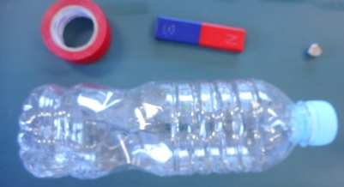
◆単元の途中（第８時間目）
◆教員による演示実験で
◆所要時間（10～15分）
◆準備物
・ペットボトル（５００ｍＬ）
・磁石２種類（小さい磁石・短めの棒磁石）
・セロハンテープ ・ビニールテープ（できれば赤、なくてもよい）
・水槽（水を１０～１５ｃｍ位の深さまで入れておく）
◆方法
①水をはった水槽に、子どもから磁石が見えないようにして、磁針ペット
Ａ
（※【教材のつくり方】参照）を、キャップが南側になるようにそっと
入れる（写真Ａ）。
「私はこのペットボトルに魔法をかけました。このペットボトルは必ず北をさします。」
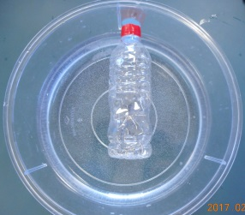
②魔法ではないことを明かし、ペットボトルがなぜ北を向いたのかを考え
させる（写真Ｂ）。
③子どもがペットボトルに張り付けてある磁石に気づいたら、貼りつけてある
磁石をはがし、棒磁石をペットボトルに入れもう一度同じことをしてＮ極が
Ｂ
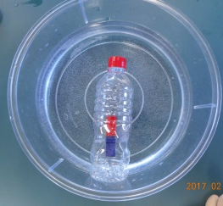
北をさしていることを確かめ、方位磁針の学習につなげる（写真Ｃ）。

◆解説
・地球の北極側はＳ極なので磁石のＮ極がひきつけられる。だから、磁石のＮ
極は北にひきつけられ、ペットボトルが方位磁針になる。
Ｃ
◆注意
・③は子どもが各々で実験するほうがよい。
・授業の前に演示実験用の磁針ペットを作っておく。
【教材のつくり方】
（１）ペットボトルの底から３分の１ぐらいの位置に、Ｓ極が底側になるように棒磁石を入れる。
（セロハンテープ等で固定しても良い。）
（２）キャップにビニールテープを巻きつけて貼ると分かりやすい。
・ペットボトルは、水をかきまわさないようにそうっと入れる。
・ペットボトルが北をさして止まるまで、少し時間がかかる。

